桃園市立大有國民中學114學年度第一學期第三次評量試卷
年 級 | 九 | 考 試  科 目 | 自然 |  |  | 命 題  範 圍 | 3-4和第四章全  第七章全 | 作 答  時 間 | 45分
班 級 |  | 姓 名 |  | 座 號 |  | 分 數
單一選擇題(1-20題，每題3分；21-40題，每題2分)※請以電腦閱卷答案卡作答※

- 輪軸是一種槓桿的變形，若施力在輪上，可達何種工作效果？
(Ａ)費力費時 (Ｂ)省時費力 (Ｃ)省力費時 (Ｄ)僅有旋轉效果。
- 生活中有許多物品都是簡單機械的應用，幫助我們能更方便的完成事情，下列對於各種物品應用的原理描述，何者錯誤？
(Ａ)螺絲起子是輪軸的應用，可以省力
(Ｂ)使用定滑輪，可以省力
(Ｃ)斜面搬運距離較長，費時但可以省力
(Ｄ)易開罐拉環是槓桿的應用，可以省力。
- 有關導體與絕緣體的敘述，何者正確？
(Ａ)導體能讓自由電子在原子間移動
(Ｂ)絕緣體適合用靜電感應方式帶電
(Ｃ)導體適合用摩擦起電方式來帶電
(Ｄ)絕緣體內部都不含電子。
- 某物體帶電，下列何者的電量表示不合理？
(Ａ)0.2庫侖
(Ｂ) 3.2×10⁻¹³庫侖
(Ｃ) 0.5個電子電量
(Ｄ)10個電子電量。
- 如附圖，每秒通過導線截面的電流為 0.2 安培，則在 3 分鐘內通過此截面的總電量為多少庫侖？
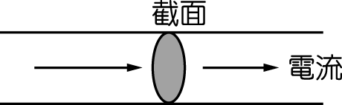
(Ａ) 0.2 庫侖 (Ｂ) 0.6 庫侖 (Ｃ) 36 庫侖
(Ｄ) 60 庫侖。
- 附圖為電路及導線放大之示意圖。在燈泡發光期間，有關導線中電荷的流動情形，下列何者正確？（＋表示帶正電的質子，－表示帶負電的自由電子）
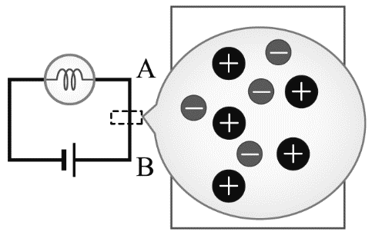
(Ａ)－向上，＋不動 (Ｂ)－向下，＋不動
(Ｃ)－不動，＋向上 (Ｄ)－向下，＋向上。
- 同學討論電壓與電流的概念，以下哪些同學的說法是正確的？甲：「導電時，導線內的電子是由正極流向負極」。乙：「導電時，導線內實際流動的是質子」。丙：「測量電壓大小時，使用伏特計且與待測電路並聯」。丁：「安培計不可與電池單獨相接測電流大小」。
(A)甲丙 (B)丙丁
(C)甲乙丁 (D)甲乙丙丁
- 連接電路如圖所示，若導線電阻忽略不計，則所用的電池兩端電壓為何？
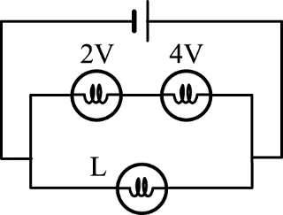
(Ａ) 2V (Ｂ) 4V (Ｃ)6V (Ｄ) 8V。
- 符合歐姆定律的兩燈泡，以並聯方式連接成附圖的電路，則流經1Ω燈泡的電流大小為何？
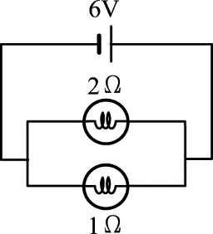
(Ａ) 3 安培 (Ｂ) 6 安培 (Ｃ) 9 安培
(Ｄ) 12 安培。
- 甲、乙、丙三條電阻線通電時的電壓 V 與電流 I 之關係如圖所示。假設這三條是由相同的材料製成，他們粗細相同，但長度不同，長度分別為 L_{甲}、L_{乙}、L_{丙}，且圖中的三條線皆為直線，則下列關係何者正確？
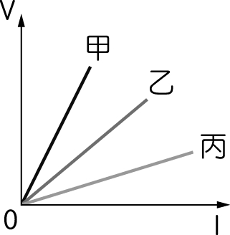
(Ａ) L_{甲}＞L_{乙}＞L_{丙} (Ｂ) L_{甲}＝L_{乙}＝L_{丙}
(Ｃ) L_{乙}＞L_{甲}＞L_{丙} (Ｄ) L_{丙}＞L_{乙}＞L_{甲}。
- 「北極星距離我們400光年」，若今天晚上天氣晴朗能看到北極星，請問我們看到的是什麼時候的北極星？
(Ａ)剛誕生的北極星
(Ｂ)就是現在的北極星
(Ｃ)是400年前的北極星
(Ｄ)是400年後的北極星。
- 下列何者與地球間的直線距離最遠？
(Ａ)太陽 (Ｂ)織女星 (Ｃ)天王星
(Ｄ)哈雷彗星。
- 太陽系的四顆類木行星：(甲)海王星、(乙)土星、(丙)天王星、(丁)木星，距離太陽由近到遠依次為何？
(Ａ)丁乙丙甲 (Ｂ)乙丁丙甲 (Ｃ)丙丁甲乙 (Ｄ)丙乙丁甲。
- 地球上會有四季變化的主要原因為何？
(Ａ)地球自轉
(Ｂ)地球與太陽的距離遠近
(Ｃ)太陽本身的溫度會有變化
(Ｄ)地球公轉且自轉軸傾斜。
- 當太陽光直射北回歸線時，下列敘述何者正確？
(Ａ)臺灣正值夏天
(Ｂ)澳洲是 12月
(Ｃ)北極圈內整天看不到陽光
(Ｄ)北極圈內產生永夜現象。
- 地球繞太陽公轉的示意圖如附圖。當地球運行至甲處時，當天正午各處地表單位面積所接收的太陽輻射能量，下列何者最大？
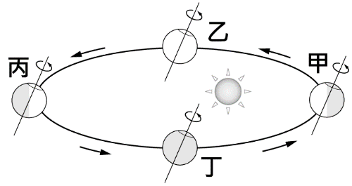
(Ａ)北回歸線 (Ｂ)赤道 (Ｃ)南回歸線
(Ｄ)南極圈。
- 下列哪種節日最可能看到月食現象的產生？
(Ａ)端午節 (Ｂ)中秋節 (Ｃ)大年初一
(Ｄ)七夕情人節。
- 伯恩去海邊玩，將當天的潮汐資料整理成示意圖，並在圖上標示出相關資料。從圖中可知下列哪些訊息正確？
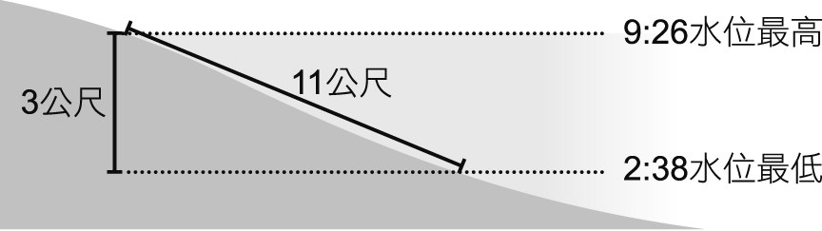
(Ａ) 12:00正在漲潮 (Ｂ) 潮差大約是11 公尺 (Ｃ) 9:26水位正值滿潮 (Ｄ)潮汐週期約 6小時又 48 分。
- 地球上的人們每日看到月球的明亮範圍不同的原因是什麼呢？
(Ａ)月球和地球的距離改變所造成
(Ｂ)月球和地球的相對位置改變所造成
(Ｃ)月球被太陽照射到的面積不同
(Ｄ)照射月球的光線被地球遮住。
- 關於日食與月食的比較，下列敘述何者錯誤？
(Ａ)發生日食時，地球位於月球與太陽之間且三者成一直線
(Ｂ)日食出現於新月時，月食出現於滿月時
(Ｃ)發生月全食時，可觀察到紅銅色月球
(Ｄ)發生月食時，只要天氣晴朗，在地球的夜間區域均可看見。
- 維安想在臺灣夏至當天正午時，觀察到稍偏南方的竿影位置，下列哪一個地點是他最有可能觀察到此現象的地方？
(Ａ)桃園 (Ｂ)臺中 (Ｃ)嘉義 (Ｄ)屏東。
- 小軒每天中午都會記錄升旗臺上的竿影變化，他經過多年的測量發現在不考慮天氣因素的情況下，每年的5月底及7月底各有1次中午無竿影的紀錄。已知升旗臺上的旗竿鉛直立於水平地面上，根據上述資訊，升旗臺的所在位置最可能位於圖中甲、乙、丙、丁的哪一點？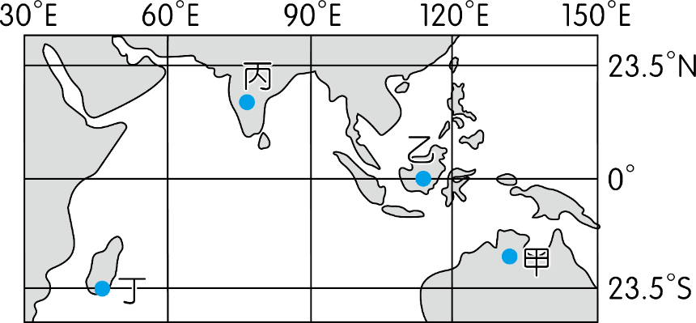
(Ａ)甲 (Ｂ)乙 (Ｃ)丙 (Ｄ)丁。
- 有關目前對太陽系的認識，下列敘述何者正確？
(Ａ)八大行星中類地行星與類木行星做比較，類地行星的衛星數目較多
(Ｂ)銀河系與太陽系擁有的恆星數量大致相同
(Ｃ)類地行星主要由岩石和金屬組成
(Ｄ)類木行星的密度以及質量皆小於類地行星。
- 附圖是地球公轉的示意圖，甲、乙、丙、丁可能是春分、夏至、秋分、冬至這四天，地球在公轉軌道上的位置（圖中未依順序排列），請由圖中資料判斷，臺灣最冷的季節，地球應該是公轉至哪一位置附近？
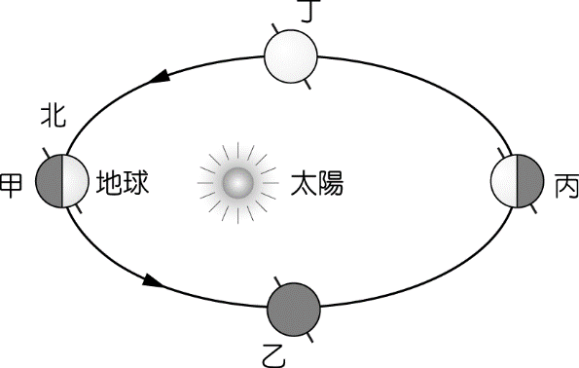
(Ａ)甲 (Ｂ)乙 (Ｃ)丙 (Ｄ)丁。
- 附圖為臺灣一年太陽在天空中軌跡的示意圖，甲、乙為正午時太陽到達最低和最高的兩點。若某天太陽的軌跡為「X－甲－Y」，由圖可知臺灣的觀測者在下列哪一天看到太陽東升的方向，最接近正東方？
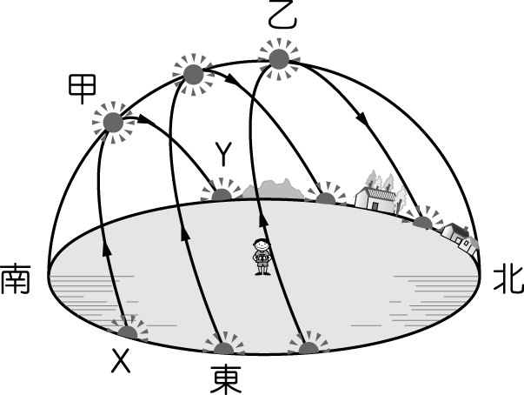
(Ａ)端午節 (Ｂ)中秋節(Ｃ)聖誕節 (Ｄ)冬至。
- 如圖，月球公轉的位置決定月相的盈虧，當白天發生日食現象的這一天，月球在圖中的哪一個位置？
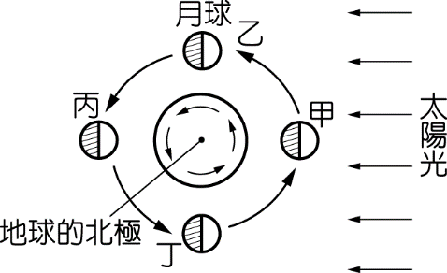
(Ａ)甲位置 (Ｂ)乙位置 (Ｃ)丙位置
(Ｄ)丁位置。
- 附圖是學生整理的宇宙組織關係圖，甲、乙、丙代表三個不同層級的結構，且三者在空間中的大小關係為甲＞乙＞丙。下列有關三者的敘述，何者最合理？
(Ａ)若甲是銀河系，則乙可填入太陽
(Ｂ)若甲是太陽系，則乙可填入星系
(Ｃ)若乙是銀河系，則丙可填入星系
(Ｄ)若乙是行星，則丙可填入恆星。
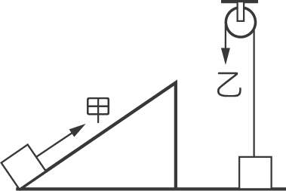
- 甲、乙兩人欲分別將10公斤重的重物自地面移至同一高處，甲沿光滑斜面施力推動重物，乙利用定滑輪使重物垂直上升，如圖，重物均等速度移動，則下列何者正確？
(Ａ)甲比乙省力，且甲對物體作功較多
(Ｂ)甲比乙省力，但兩人對物體作功相同
(Ｃ)乙比甲省力，但兩人對物體作功相同
(Ｄ)乙比甲省力，但甲對物體作功較多
- 相同的兩銅球A和B，A帶12庫侖的正電荷，B帶36庫侖的負電荷，接觸後再分開，若接觸前後兩球距離不變，則接觸前A、B間的靜電力是接觸後的幾倍？
(Ａ)3 (Ｂ)6 (Ｃ)12 (Ｄ)18 倍。
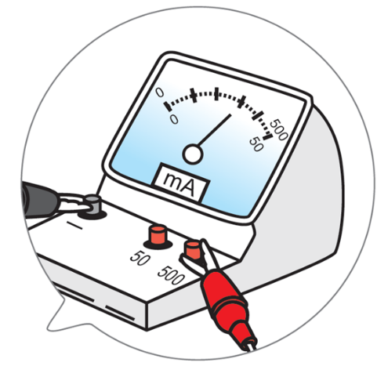
- 將電池、燈泡、導線連接成通路，並裝置毫安培計測量電路中電流大小，如圖所示，由圖中所示之毫安培計指針偏轉情形，可知此電路上電流大小為多少？
(Ａ)0.03安培
(Ｂ)0.3安培
(Ｃ)30安培
(Ｄ)300安培
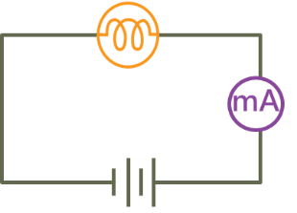

- 為了同時測量一電阻器中的電流及兩端電壓，下列哪一種電路的接法是正確的？
(Ａ) 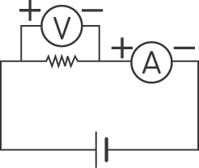 (Ｂ) 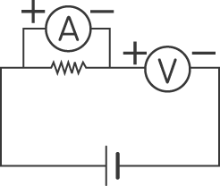
(Ｃ) 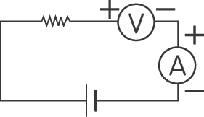 (Ｄ) 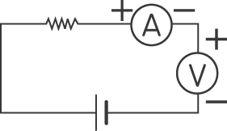
- 絲絹與玻璃棒摩擦之後，絲絹帶負電，玻璃棒帶正電，則下列推論何者正確？
(Ａ)玻璃棒摩擦前後，其中子數不同
(Ｂ)玻璃棒得到質子，所以帶正電
(Ｃ)絲絹得到電子，所以帶負電
(Ｄ)絲絹和玻璃棒摩擦時，發生化學變化。
- 使用伏特計測量圖(1)電路中電源的電壓，若測量結果如圖(2)所示。則下列關於操作的敘述，哪一項是正確的？
(Ａ)若a點連接的是甲端子，則此時測得的電壓為9伏特
(Ｂ)在未知電源電壓時，應先將a點連接乙端子測量
(Ｃ)在未知電源電壓時，應將a點連接甲端子、b點連接乙端子測量
(Ｄ)將甲、乙端子相連後，再與b連接，可測得更大的電壓範圍。
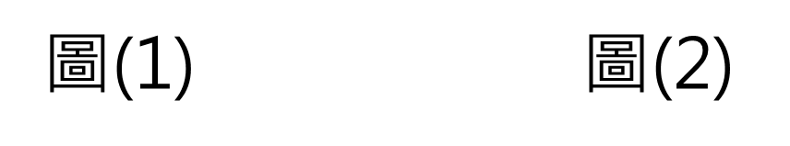
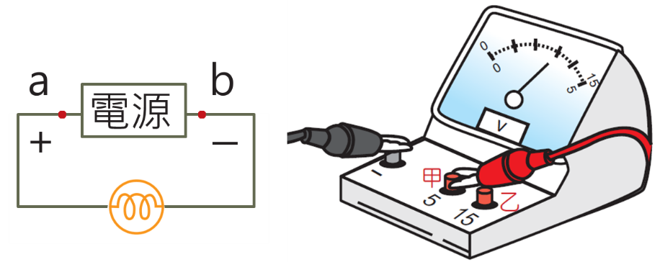

- 甲、乙、丙、丁為四個相同規格的燈泡，四個燈泡和電池的連接如圖所示，假設四個燈泡的電阻值皆不變，則下列敘述何者正確？
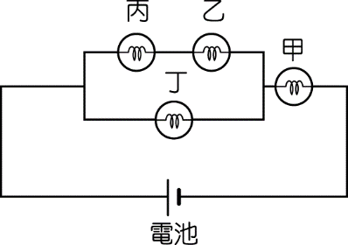
(Ａ)流經甲燈泡的電流小於流經乙燈泡的電流 (Ｂ)流經乙燈泡的電流大於流經丙燈泡的電流 (Ｃ)流經丙燈泡的電流小於流經丁燈泡的電流 (Ｄ)流經丁燈泡的電流大於流經甲燈泡的電流。
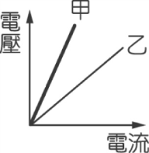
- 小恩做歐姆定律的實驗，結果如圖所示，則下列敘述何者正確？
(Ａ)兩電阻大小為甲＜乙
(Ｂ)電壓相同時，電阻愈大者電流愈大
(Ｃ)電流相同時，電阻愈大者電壓愈小
(Ｄ)對同一電阻而言，電壓與電流成正比。
- 附圖為金屬球感應起電的實驗過程記錄，有關感應起電的先後順序，下列何者正確？
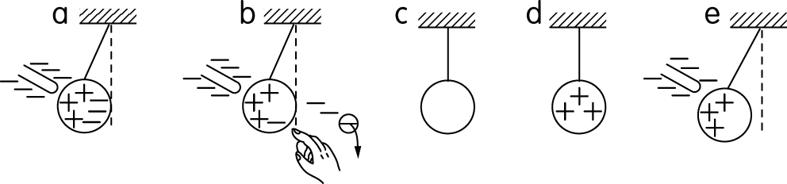
(Ａ) c → e → b → a → d (Ｂ) d → a → b → c → e (Ｃ) c → a → b → e → d (Ｄ) e → a → c → b → d
- 使用如附圖的甲、乙兩滑輪，等速抬起質量相同的物體時，若兩滑輪重量及摩擦阻力可忽略不計，請問 F₁ 和 F₂ 的大小關係為何？
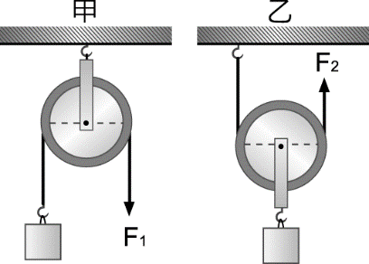
(Ａ) F₁＝F₂ (Ｂ) F₁＝2F₂ (Ｃ) 2F₁＝F₂
(Ｄ) F₁＝4F₂。
- 甲、乙、丙、丁四個經度相同的地點，其緯度與海拔高度資訊如表所示。在四個地點鉛直立起高度相同的旗桿，於正午日照下投影到水平地面的桿影長度分別為 L_{甲}、L_{乙}、L_{丙}、L_{丁}。若不考慮天氣與地形遮蔽等因素，在北半球夏至正午時，關於 L_{甲}、L_{乙}、L_{丙}、L_{丁}的大小關係，下列何者正確？
地點 | 甲 | 乙 | 丙 | 丁
緯度 | 南緯 60° | 南緯 23.5° | 北緯 23.5° | 北緯 60°
海拔高度 | 100 m | 200 m | 100 m | 200 m
(Ａ) L_{甲}＞L_{乙}＞L_{丁}＞L_{丙} (Ｂ) L_{甲}＝L_{丁}＞L_{乙}＞L_{丙} (Ｃ) L_{乙}＝L_{丙}＞L_{甲}＝L_{丁} (Ｄ) L_{丁}＞L_{丙}＞L_{甲}＞L_{乙}
- 若以箭頭方向表示電流方向，則下列選項中哪一個電路裝置表示的電流方向正確？
(Ａ) 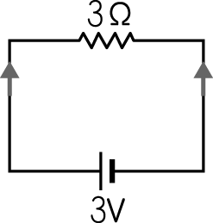 (Ｂ) 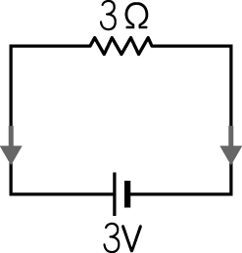
(Ｃ) 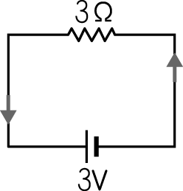 (Ｄ) 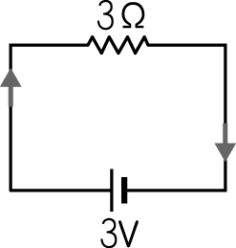
- 附表所列為一歐姆式導體兩端施以不同電壓時，流經導體的電流大小，依歐姆定律可知表中甲、乙的數值為何？
導體兩端電壓（V） | 流經導體的電流大小（A）
8 | 2
16 | 甲
乙 | 5
(Ａ)甲＝8；乙＝4 (Ｂ)甲＝16；乙＝5
(Ｃ)甲＝16；乙＝4 (Ｄ)甲＝4；乙＝20。

